Zierquittenmarmelade von Maria Althaus
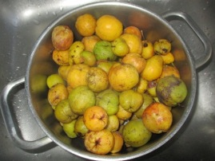
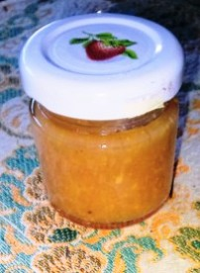
Die Zierquitten von einem Strauch werden nach der Ernte ca. 4 Wochen kühl gelagert.

Danach geschält, halbiert, geviertelt und die
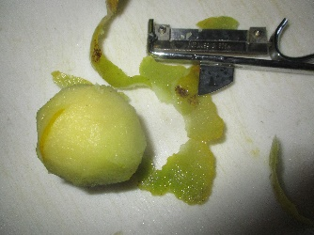
Kerne – das sind ganz viele- entfernt.
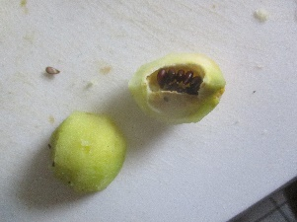
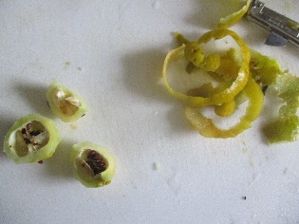
Die Früchte Die
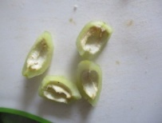
Die waschen
Die Früchte waschen.
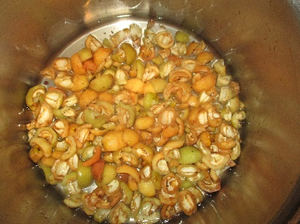
Der Topfboden wird mit Wasser bedeckt
und dann die Früchte hineingegeben.

Ca. eine halbe Tonkabohne reiben mitkochen für ca. 20 Min.
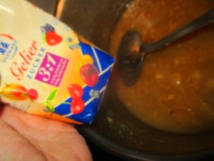
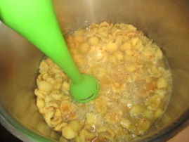
Nun mit dem Zauberstab pürieren. Evtl. etwas Flüssigkeit zugeben. Aufkochen lassen.

Danach 3 zu 1 Gelierzucker,

(ein Drittel der Obstmenge, also nach Gefühl), sowie
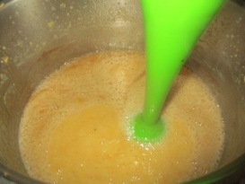
4 x Vanillinzucker, gemahlenes Anis, etwas Zimt, evtl. noch Wasser oder echten Quittensaft in die Masse geben. Wieder aufkochen für ca. 4. Min. Ebenfalls mit dem Zauberstab sehr fein pürieren.
Nun mehrere Minuten kochen und heiß in die vorbe-
reiteten, sauberen und heißen Gläser füllen.
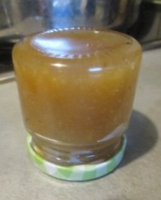
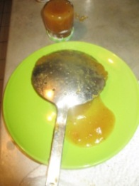
Gelierprobe machen.
Sehr lecker. Leicht säuerlich.

Eure Maria Althaus.
Ergibt ca. 21 Minigläser.
(von einem Strauch)

